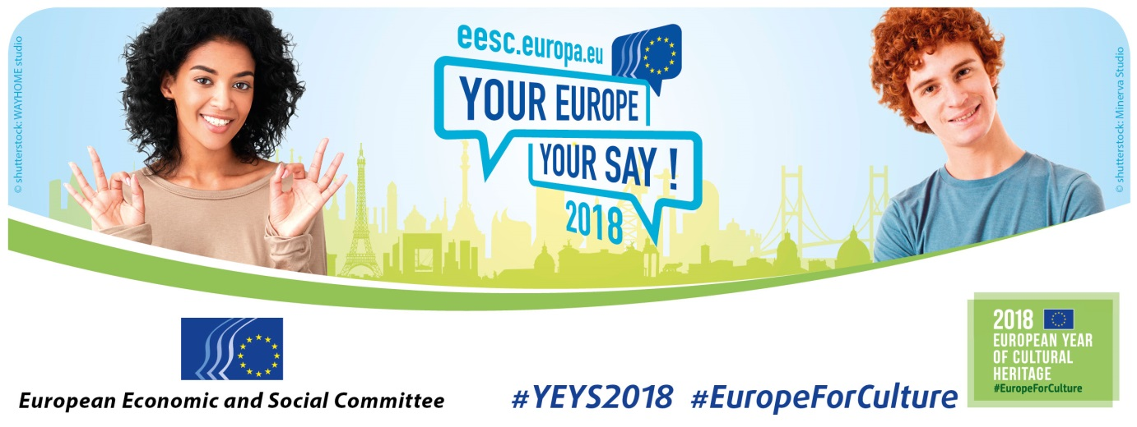

**PT**

**UNIDOS NA DIVERSIDADE: UM FUTURO MAIS JOVEM PARA A CULTURA EUROPEIA**

**Pode a juventude da Europa abraçar a cultura europeia?**

**15 e 16 de março de 2018**

**DOCUMENTO DE TRABALHO PARA AS ESCOLAS PARTICIPANTES**

# **Comité Económico e Social Europeu**

O CESE é composto por 350 membros provenientes de organizações da sociedade civil dos 28 Estados-Membros. Estão organizados em três grupos que representam os empregadores, os trabalhadores e os interesses diversos (desde ambientalistas e agricultores a consumidores, ONG e muitos mais). Os membros do CESE – homens e mulheres, jovens e idosos – reúnem uma quantidade muito elevada de conhecimentos e experiência.

A missão do Comité consiste em fazer ouvir a voz da sociedade civil organizada. O Parlamento Europeu, o Conselho e a Comissão têm a obrigação legal de consultar o CESE antes de adotarem muita da nova legislação. O CESE elabora pareceres sobre essa legislação e outras questões, aprovadas por consenso entre os três grupos. Tal torna o Comité único no sentido em que reflete os interesses de toda a sociedade civil organizada (empregadores, trabalhadores e interesses diversos), com base no compromisso e no respeito mútuo.

# **A tua Europa, a tua voz!**

O CESE lançou a iniciativa «A tua Europa, a tua voz» em 2010. Trata-se de um evento anual que reúne, no coração da UE, alunos e professores de todos os Estados-Membros e países candidatos. Os jovens debatem propostas sobre um tema específico e acordam numa resolução a apresentar aos decisores da UE.

De cada país é selecionada uma escola aleatoriamente, que envia a Bruxelas três alunos com idade igual ou superior a 16 anos, acompanhados do seu professor, para participarem numa reunião plenária simulada do CESE e nela debaterem um tema da atualidade.

A edição de 2018 do evento «A tua Europa, a tua voz» realizar-se-á em 15 e 16 de março de 2018. No período que precede o evento, alguns membros do CESE visitarão as escolas selecionadas para falar sobre o trabalho do Comité e responder a perguntas dos alunos.

«A tua Europa, a tua voz» é uma oportunidade única para os jovens se conhecerem, partilharem experiências, ouvirem os seus homólogos provenientes de diferentes países e aprenderem mais sobre a forma como os outros vivem. Em Bruxelas, os alunos debaterão o papel que a cultura poderá desempenhar no nosso presente e futuro, elaborarão as suas próprias propostas e submetê-las-ão a votação.

O evento «A tua Europa, a tua voz» fomenta os ideais europeus da amizade, tolerância e compreensão mútua, proporcionando igualmente uma experiência enriquecedora e inesquecível não só aos jovens participantes, como também a nós no CESE.

# **Edição de 2018 do evento «A tua Europa, a tua voz»**

Proclamado Ano Europeu do Património Cultural, 2018 constitui uma oportunidade de partir à descoberta da cultura europeia e refletir sobre a melhor forma de proteger e promover o nosso património cultural nos próximos anos. Os governos europeus e as instituições da União Europeia estão a organizar diferentes atividades e todos os cidadãos são convidados a participar.

O Comité Económico e Social Europeu (CESE), na sua qualidade de sede da sociedade civil organizada[1], participa no Ano Europeu de 2018 e decidiu fazer do património cultural o tema central do seu evento anual para jovens «A tua Europa, a tua voz».

Os jovens são o futuro da Europa e são eles que decidirão o rumo da União Europeia nos próximos anos; daí o CESE ter sempre colocado uma ênfase particular na participação dos jovens nos seus debates políticos. Em 2018, o evento «A tua Europa, a tua voz» será dedicado ao tema **«Unidos na diversidade: um futuro mais jovem para a cultura europeia – Pode a juventude da Europa abraçar a cultura europeia?»**. «Unidos na diversidade» retoma o lema da União Europeia adotado em 2000 («Unida na diversidade»). «Um futuro mais jovem para a cultura europeia» é o que almejamos para os próximos anos e o tema de debate que propomos aos participantes no evento. Jovens de toda a Europa terão a oportunidade de partilhar as suas ideias sobre o papel da cultura em domínios tão díspares como a identidade da Europa, o seu renascimento económico, cultural e social e, não menos importante, a necessidade de oferecer mais oportunidades de emprego à nova geração.

# **Informações de caráter geral sobre o Ano Europeu do Património Cultural (AEPC)**

O património cultural é o tecido de que são urdidas as nossas vidas e as nossas sociedades. Está presente no meio que nos circunda, nos edifícios das cidades, nas paisagens e nos sítios arqueológicos que consideramos nossos. Não se trata apenas de literatura, de arte e de objetos, mas também de saberes artesanais, de histórias, alimentos, dança, teatro e cinema. Na sua diversidade, o património cultural aproxima-nos e, graças ao novo mundo digital, podemos hoje aceder-lhe mais facilmente do que nunca.

O património cultural desempenha um importante papel económico na Europa. Mais de 300 000 pessoas são empregadas diretamente neste setor e os empregos indiretos na Europa ascendem a 7,8 milhões, nomeadamente no setor do turismo e da construção e nos serviços auxiliares – de transporte, interpretação, manutenção e segurança, por exemplo.

Ao longo de 2018, serão dinamizadas milhares de atividades e celebrações no âmbito do Ano Europeu do Património Cultural, a fim de:

* incentivar as pessoas a descobrir o rico e diversificado património cultural europeu;
* celebrar, dar a compreender e proteger o valor único desse património;
* refletir sobre o lugar que o património cultural ocupa nas nossas vidas.

O património cultural europeu permite-nos compreender o passado e olhar para o futuro. Ao consagrar 2018 ao património cultural, pretendemos chamar a atenção para os seguintes aspetos:

* de que modo o património contribui para sociedades mais fortes;
* de que modo gera emprego e prosperidade;
* qual a sua importância para as nossas relações com o resto do mundo («diplomacia cultural»);
* o que pode ser feito para o proteger.

# **Questões a considerar**

Para ajudar os alunos e os professores a formular ideias e a se prepararem para os debates em Bruxelas, seguem-se algumas das perguntas que poderão surgir durante a edição de 2018 do evento «A tua Europa, a tua voz»:

## Considerações iniciais

* O que significa para vocês o património cultural?
* O que significa para vocês a União Europeia?
* O que significa para vocês a identidade cultural?
* O que significa para vocês unidade na diversidade?

## Outras questões a explorar

* Qual é a vossa forma de expressão preferida de património cultural? (monumentos, música, cinema, teatro, dança, pintura, etc.)
* Podem citar o nome de um monumento, de uma obra de arte ou de um texto literário que pertença ao património cultural do vosso país ou região? Por que motivo fizeram esta escolha?
* Podem citar o nome de um monumento, de uma obra de arte ou de um texto literário que pertença ao património cultural europeu? Por que motivo fizeram esta escolha?
* O que é a cultura europeia? Será apenas a soma das diferentes tradições de cada país ou há valores comuns que fazem de todos nós europeus?
* A democracia e a paz fazem parte da cultura europeia?
* E o que pensam da Europa e a biodiversidade, a proteção do clima, os direitos sociais, a igualdade de oportunidades e outros domínios que dependem fortemente de uma cultura e um sentimento comum dos cidadãos?
* A cultura a que pertencem ajuda-vos a serem abertos ao mundo?

## Contributo da cultura para a diplomacia: um instrumento para promover a paz e combater o extremismo

* O papel da cultura na melhoria das relações diplomáticas é hoje amplamente reconhecido e a UE colocou recentemente [a cultura no centro das relações internacionais](https://eeas.europa.eu/topics/culture_en); isto levou à criação, a nível da UE, da [Plataforma de Diplomacia Cultural](http://www.cultureinexternalrelations.eu/). De que forma acham que o património cultural e os valores comuns da Europa podem contribuir para uma melhor compreensão entre os povos?
* Por outro lado, um [parecer recente do CESE](http://www.eesc.europa.eu/pt/node/53901) chamou a atenção para uma possível «utilização abusiva da cultura e do património como meio de promover uma agenda nacionalista ou radical». O que pensam desta afirmação? Como poderemos responder a tais fenómenos?

## Contributo da cultura para a economia: uma fonte de crescimento inclusivo e de empregos

* A UE apoia as indústrias culturais e criativas mediante uma série de [iniciativas](https://ec.europa.eu/programmes/creative-europe/actions). Têm conhecimento destas iniciativas? Pensam que estas indústrias trazem valor acrescentado à Europa e, em caso afirmativo, de que modo?
* O turismo cultural é outro ramo que contribui para as economias dos Estados-Membros. O turismo cultural é importante no vosso país? Encontra-se suficientemente desenvolvido? Considerariam a hipótese de criar uma empresa ou de trabalhar neste setor? Porquê?

## O papel dos meios de comunicação social e das redes sociais

* Qual o papel dos meios de comunicação social na vossa vida quotidiana? Acham que podem influenciar a forma como as pessoas pensam e agem?
* O que pensam, mais concretamente, do papel dos meios de comunicação social na Europa? Consideram que transmitem os valores europeus?
* De que forma se poderia promover o património cultural e os valores comuns europeus através dos meios de comunicação? Acham que tal contribuiria para uma sociedade melhor?
* O que pensam das redes sociais? Acham que as mensagens postadas são tendencialmente positivas ou negativas? Como podemos contribuir para que o património cultural e os valores comuns europeus sejam promovidos nas redes sociais?

## O vosso papel enquanto jovens: salvaguardar o nosso património cultural comum

* Qual a melhor forma de promovermos o património cultural e os valores comuns europeus?
* O que pensam da digitalização do património cultural da UE? Já ouviram falar do [Europeana](http://www.europeana.eu/portal/pt)? Também se poderiam utilizar os meios de comunicação social e as redes sociais para dar a conhecer melhor o património cultural e os valores comuns europeus? Julgam que poderiam contribuir pessoalmente para esse trabalho de divulgação? De que modo?
* Os jovens em situação de mobilidade – por exemplo, os estudantes [Erasmus+](http://ec.europa.eu/programmes/erasmus-plus/node_pt) – poderiam ajudar outros jovens a tomar conhecimento do património cultural e dos valores comuns da UE? E a mobilidade poderia contribuir para pôr em evidência a importância da diversidade cultural?

# **Informações adicionais**

## A tua Europa, a tua voz!

**[cid:image005.png@01D0186C.20D92260](http://instagram.com/youreurope/)** youreurope **[cid:image004.png@01D0186C.20D92260](https://twitter.com/youreurope)** youreurope [https://encrypted-tbn0.gstatic.com/images?q=tbn:ANd9GcQWUnASnFh5TlqPrEptF_94efxdCgC-B9GePWbGNle7I137uP9vWW3vnLat](https://www.facebook.com/youreuropeyoursay/) youreuropeyoursay

**#YEYS2018**

Sítio Web do evento «A tua Europa, a tua voz!»: [http://www.eesc.europa.eu/YEYS2018](http://www.eesc.europa.eu/pt/agenda/our-events/events/your-europe-your-say-2018)

Vídeo de 2017: <http://www.eesc.europa.eu/pt/node/55375>

## AEPC

<https://europa.eu/cultural-heritage/european-year-cultural-heritage_pt>

## CESE

Sítio Web do CESE: <http://www.eesc.europa.eu/pt/node/40950>

## A UE e a cultura

* Segundo o [Tratado da União Europeia](http://eur-lex.europa.eu/legal-content/PT/TXT/?uri=CELEX:12016ME/TXT) «[a] União respeita a riqueza da sua diversidade cultural e linguística e vela pela salvaguarda e pelo desenvolvimento do património cultural europeu» (artigo 3.º).
* Além disso, o [Tratado sobre o Funcionamento da União Europeia](http://eur-lex.europa.eu/legal-content/PT/TXT/?uri=CELEX:12016ME/TXT#True) prevê que os «ritos religiosos, tradições culturais e património regional» dos Estados-Membros devem ser respeitados (artigo 13.º).
* Segundo este [mesmo Tratado](http://eur-lex.europa.eu/legal-content/PT/TXT/?uri=CELEX:12016ME/TXT#True) «[a] União contribuirá para o desenvolvimento das culturas dos Estados-Membros, respeitando a sua diversidade nacional e regional, e pondo simultaneamente em evidência o património cultural comum» (artigo 167.º).
* A [Carta dos Direitos Fundamentais da União Europeia](http://eur-lex.europa.eu/legal-content/PT/TXT/HTML/?uri=CELEX:12016P/TXT&from=PT) afirma o seguinte: «Consciente do seu património espiritual e moral, a União baseia-se nos valores indivisíveis e universais da dignidade do ser humano, da liberdade, da igualdade e da solidariedade; assenta nos princípios da democracia e do Estado de direito». Já refletiram sobre estes valores? O que pensam da expressão «património espiritual e moral»?

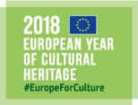 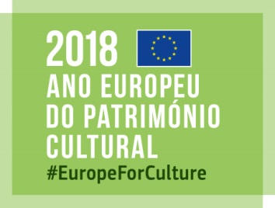

1. A «sociedade civil organizada» abrange o conjunto de grupos e organizações cujo trabalho resulta de cooperação – seja a nível local, nacional ou europeu. Estes grupos desempenham muitas vezes o papel de intermediários entre os decisores e os cidadãos e permitem que as pessoas se empenhem ativamente na melhoria das suas condições de vida.